Commission des Outils d’Évaluation

pour les Humanités générales et technologiques

Anglais
« Produire, par écrit, un message compréhensible
à dominante narrative/descriptive »

« Believe it or not, it really happened to me! »

2e degré, 3e LMI

(niveau estimé par rapport au cadre européen commun de référence : A2)

Documents pour les élèves : page 2

Documents pour le professeur : page 8

OUTIL D’ÉVALUATION

Anglais

« Believe it or not, it really happened to me! »

Documents pour les élèves

Contexte :

Tu as participé à un concours. Tu as remporté le premier prix qui t’a permis de passer 24 heures avec une star américaine. Tu as vécu des moments exceptionnels : aucun de tes copains n’a eu cette chance.

Tâche :

Le sponsor du concours met à ta disposition une page de son site.

Voici deux pages modèles. Choisis celle que tu préfères.

Place la photo de la star dans le cadre en haut à gauche.

Ensuite…
- …d’une part, mentionne le concours et raconte ton séjour ainsi que ta rencontre inoubliable avec ta star américaine préférée
- …d’autre part, pour illustrer ton récit, choisis, dans le portefeuille de documentation, trois images ou photos qui te rappellent ces moments intenses.
Rédige dans le cadre correspondant à chacune, un commentaire exprimant tes émotions du moment.

Essaie d’épater tes lecteurs ! Tu n’es pas à une exagération près…

Ecris 150 mots minimum (légendes et texte compris).

Documentation : (voir pages suivantes)



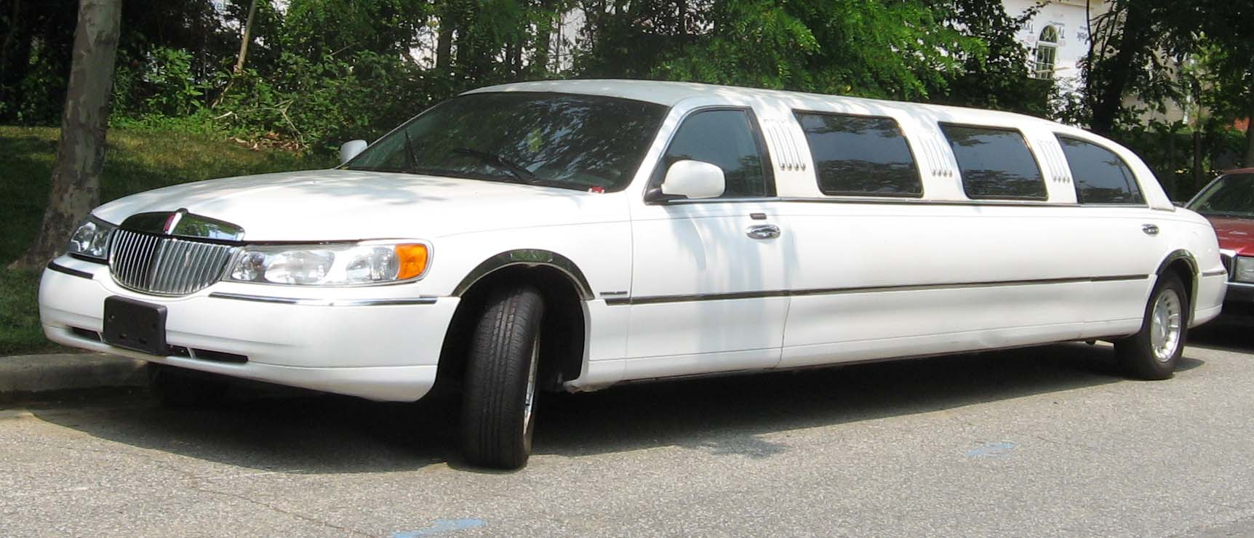





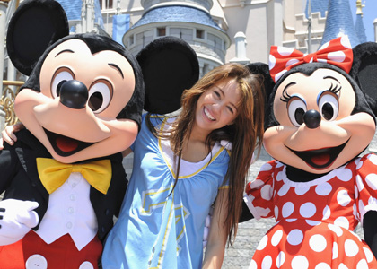



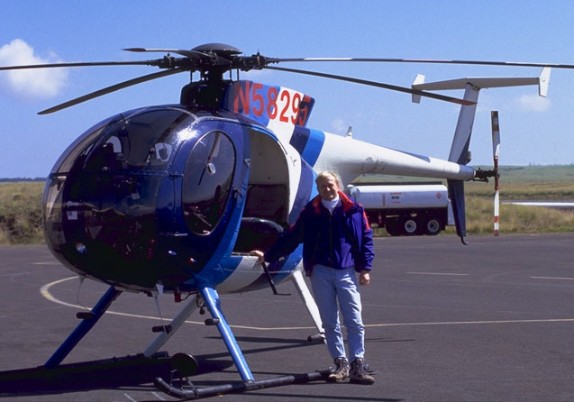



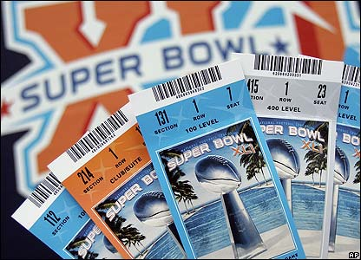
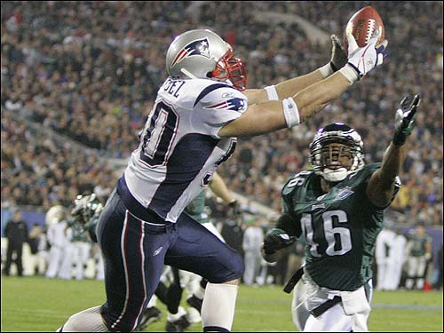






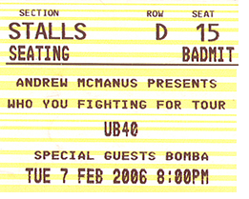

Support réponse 1

…………………………………………………………………………………………………………………………………………………………………………………………………………………………………………………………………………………………………………………………………………………………………………………………………………………………………………………………………………………………………………………………………………………………………………………………………………………………………………………………………………………………………………………………………………………………………………………………………………………………………………………………………………………………………………………………………………………………………………………………………………………………
…………………………………………………………………………………………………………………………………………………………………………………………………………………………………………………………………………………………………………………………………………………………………………………………………………………………………………………………………………………………………………………………………………………………………………………………………………………………………………………………………………………………………………………………………………………………………………………………………………………………………………………………………………………………………………………………………………………………………………………………………………………………
………………………………………………………………………………………………………………………………………………………………………………………………………………………………………………………………………………………………………………………………………………………………………………………………………………
………………………………………………………………………………………………………………………………………………………………………………………………………………………………………………………………………………………………………………………………………………………………………………………………………………
………………………………………………………………………………………………………………………………………………………………………………………………………………………………………………………………………………………………………………………………………………………………………………………………………………

Support réponse 2

…………………………………………………………………………………………………………………………………………………………………………………………………………………………………………………………………………………………………………………………………………………………………………………………………………………………………………………………………………………………………………………………………………………………………………………………………………………………………………………………………………………………………………………………………………………………………………………………………………………………………………………………………………………………………………………………………………………………………………………………………………………………
……………………………………………………………………………………………………………………………………………………………………………………………………………………………………………………………………………………………………………………………………………………………………………………………………………………………………………………………………………………………………………………………………………………………………………………………………………………………………………………………………………………………………………………………………………………………………………………………………………………………………………………………………………………………………………………………………………………………………………………………………………………………………………………………………………………………………………………………………………………………………………………………………………………………………………………………………………………………………………………………………………………………………………………………………………………………………………………………………………………………………………………………………………………………………………………………………………………………………………………………………………………………………………………………………………………………………………………………………………………………………………………………………………………………………………………………………………………………………………………………………………………………………………………………………………………………………………………………………………………………………………………………………………………………………………………………………………………………………………………………………………………………………………………………………………………………………………………………………………………………………………………………………………………………………………………………………………………………………………………………………………………………………………………………………………………………………………………………………………………………………………………………………………………………………………………………………………………………………………………………………………………………………………………………………………………………………………………………………………………………………………………………………………………………………………………………………………………………………………………………………………………………………………….............
…………………………………………………………………………………………………………………………………………………………………………………………………………
…………………………………………………………………………………………………………………………………………………………………………………………………………
…………………………………………………………………………………………………………………………………………………………………………………………………………

Critères d’évaluation et pondération
CRITERES | INDICATEURS | PONDERATION PROPOSEE
Ai-je bien respecté les consignes ? | Présence de :  - début, déroulement, fin  - récit impressionnant  - commentaires chargés d’émotion  Respect de la longueur du texte | …/8
Ai-je bien utilisé la langue? | Richesse  - du vocabulaire  - de la grammaire  Mots liens et emploi des temps  Correction  - du vocabulaire  - des formes grammaticales  - de l’orthographe d’usage et de la ponctuation | …/17
Total |  | …/25

NB : Tu as travaillé avec des grilles d’évaluation en apprentissage. Le tableau ci-dessus en
reprend les éléments essentiels avec leur pondération.

OUTIL D’EVALUATION
Anglais

«Believe it or not, it really happened to me! »

Documents pour le professeur

Famille de tâches : Produire, par écrit, un message compréhensible à dominante narrative

Voir document « Familles de tâches en langues modernes »

Titre : | Believe it or not, it really happened to me!
Public cible : | 3e LM1  (niveau estimé par rapport au cadre européen commun de référence : A2)

Epreuve : voir document pour l’élève

Préalables à l’épreuve :
Prérequis : avoir travaillé - les textes narratifs,
- les récits au passé,
- l’expression des sentiments et des émotions (fonction très importante pour la réalisation de la tâche) : variété et nuances dans les limites de ce que peut réaliser un élève de 3e !

Modalités de passation :

Durée de l’épreuve : 2 périodes de cours (à préciser suite aux enseignements du testing)

Forme du produit attendu : une page de blog

Support à traiter :
- Tickets, photos et souvenirs divers du voyage (documents qui sont à réactualiser régulièrement par le professeur).
- Demander à chaque élève d’apporter une petite photo (+/- 3cm x 5cm) de sa star américaine préférée.

Outils mis à disposition : dictionnaire (10 minutes à la fin de l’épreuve, à condition que les élèves aient appris à s’en servir au cours de l’apprentissage) (*).
(*) En 3e, nous sommes dans le cadre des compétences terminales. Celles-ci prévoient l’utilisation du dictionnaire. Il va de soi qu’un apprentissage de l’emploi du dictionnaire est nécessaire et qu’il doit être progressif.
Les différentes épreuves de langues germaniques en ligne proposent plusieurs modalités d’emploi du dictionnaire. Le but est d’encourager le professeur à les expérimenter. Chacune peut présenter des avantages et des inconvénients. Le professeur choisira celle qu’il estimera la plus pertinente en fonction de la tâche et du niveau de ses élèves.

Compétences, savoirs et savoir-faire évalués dans le cadre de cette épreuve :

COMPETENCES du référentiel

Rédiger un écrit narratif cohérent dans une langue adéquate au type d’écrit (référentiel p 9)

SAVOIRS – SAVOIR-FAIRE

Vocabulaire (cf. référentiel p 11)

Relatif aux champs thématiques abordés.

- Achats
- Caractéristiques personnelles, de la famille et des amis
- Intérêts, vie culturelle
- Lieux et directions
- Nourriture et boissons
- Relations avec les autres (sentiments et émotions)
- Services
- Transports et voyages
- …

Fonctions langagières (cf. référentiel p12)

- Raconter
- Décrire
- Expliquer
- Exprimer des sentiments, des émotions
- …

Grammaire (de l’expression écrite) (cf. référentiel p 12)

Selon les besoins d’expression et les intentions de communication des élèves en rapport avec le type de document à produire.

- Emploi des temps
- Construction des phrases
- Organisation et structuration du texte
- Emploi des marqueurs de temps et de lieu
- Emploi des adjectifs et des adverbes (pour exprimer des émotions et
leur intensité)
- …

Procédures (cf. référentiel p 5, p 9 et p 11)
Exploiter efficacement les ouvrages de référence (dictionnaire bilingue).

Critères, indicateurs, niveaux de maîtrise et pondération
CRITERES | INDICATEURS | NIVEAUX DE MAITRISE | PONDERATION PROPOSEE
Respect de la tâche | Respect des caractéristiques du texte à dominante narrative  - Logique d’ensemble / cohérence du récit  (Début, déroulement, fin)  - Organisation (chrono)logique du récit  Intention de communication  - Raconter, décrire et impressionner  - Exprimer des impressions, des émotions personnelles  Longueur globale du texte  (environ 150 mots au total, en ce compris les trois commentaires) | De 3 à 0  De 1 à 0  De 2 à 0  De 1 à 0  De 1 à 0 | …/4  …/8  …/3  …/1
Respect des caractéristiques de la langue écrite | Richesse (1)  - du lexique  (Emploi d’expressions idiomatiques, d’adverbes, d’adjectifs, de  synonymes…)  - des structures  (Valorisation de l’usage de l’une ou l’autre structure complexe,  prise de risques)  Adéquation aux caractéristiques linguistiques d’un texte à dominante narrative  - Connecteurs et organisateurs textuels (présence de mots liens  de base: and, but, so, …)  - Indicateurs de temps bien choisis et bien placés (compléments, adverbes, …)  - Concordance des temps (2)  Correction  - du lexique  - des formes grammaticales  - de l’orthographe d’usage et de la ponctuation | De 4 à 0  De 6 à 0  De 7 à 0 | …/4  …/17  …/6  …/7
Total |  |  | …/25
(1) Richesse: variété des structures grammaticales et du vocabulaire dans les limites de ce qui a été vu en apprentissage (éventuellement enrichie par le recours au dictionnaire).
(2) Concordance des temps : dans les limites de ce qui a été vu en apprentissage

Construire des épreuves d’évaluation similaires appartenant à la même famille

La présente famille de tâches, illustrée par l’exemple d’épreuve d’évaluation, doit sa spécificité à :

- Production écrite…
- … d’un document à dominante narrative.

Pour rester dans la même configuration, et donc faire mobiliser les mêmes ressources, l’enseignant ne peut changer ces 2 éléments.

Par contre, il peut faire varier les paramètres suivants :

- le sujet de la narration
- la longueur du document produit
- la durée de l’épreuve
- la contextualisation et la tâche qui en découle :
- genre textuel
- destinataire
- situation
- …

